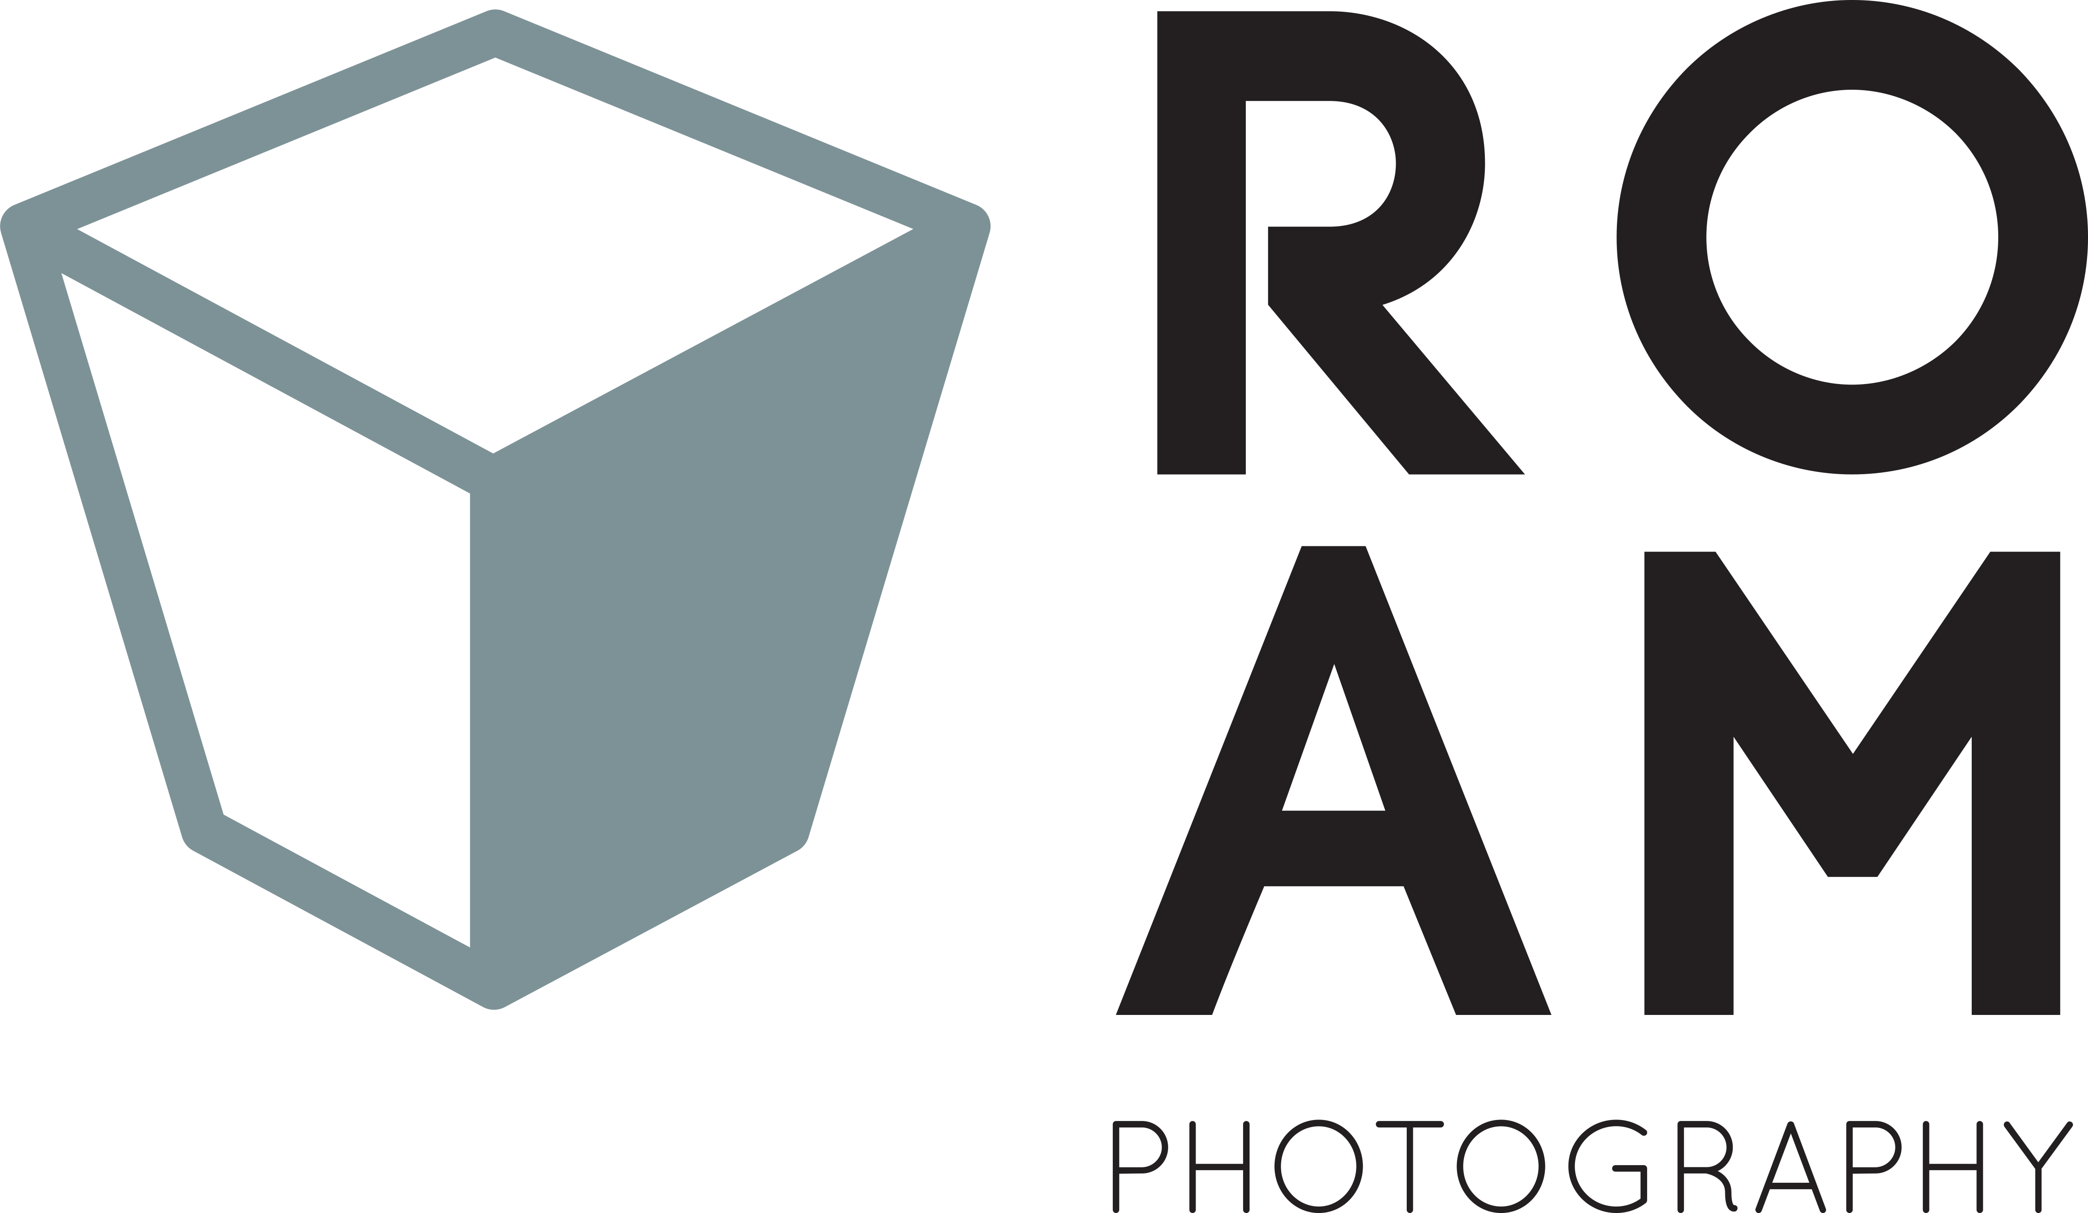
via del Falco 30 A
00193 Roma
SULLE GINOCCHIA DEGLI DEI
Mostra Fotografica di Eva Tomei
30 Novembre 2016-15 Gennaio 2017
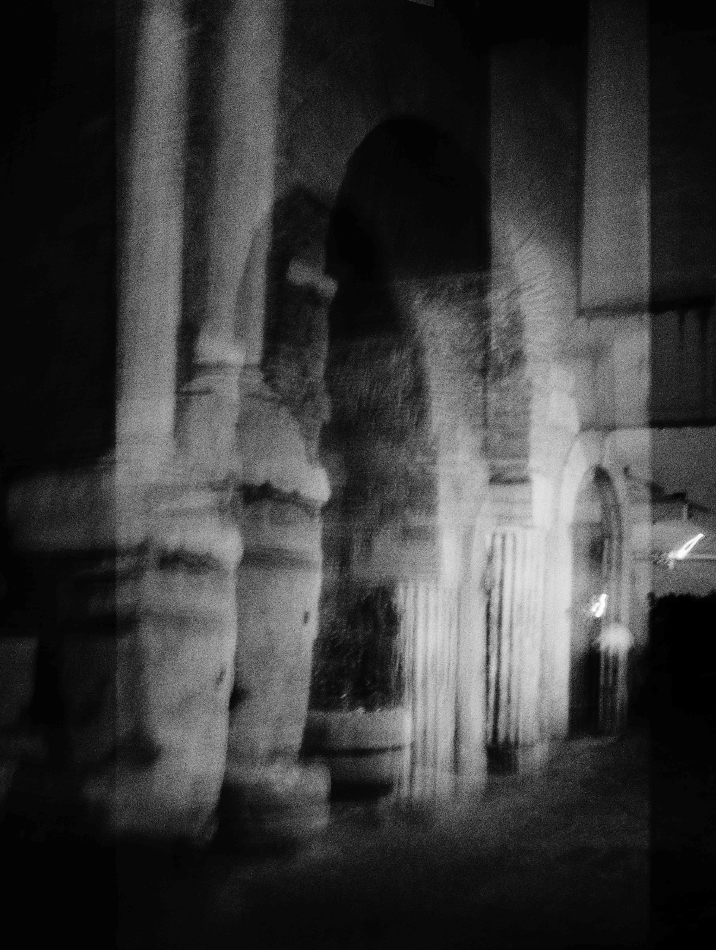
Una ricerca delle nostre radici culturali attraverso un viaggio nel Mar Mediterraneo, luogo storico ma soprattutto culla di civiltà e delle origini di noi occidentali: è questo il percorso che la fotografa Eva Tomei ci propone nella sua nuova mostra fotografica: “Sulle ginocchia degli Dei” che sarà ospitata a Roma dallo studio ROAM, via del Falco 30 A, dal 30 novembre 2016 al 15 gennaio 2017
La mostra ripercorre l’Odissea di Ulisse attraverso il Mare Nostrum. “Ulisse – dice l’autrice degli scatti - è il simbolo di chi sperimenta, ricerca, stupisce e si stupisce, di chi va alla scoperta del perché delle cose e delle ragioni di ciò che prova o incontra. Ulisse è anche l’eroe e il semidio che, attraverso un lungo viaggio e in una serie di tappe obbligate, ricostituisce e riconosce delle parti di sé. Queste tappe, fissate ed evocate in una serie di scatti in bianco e nero, rappresentano anche le fasi che ogni uomo affronta per evolversi, il percorso obbligato per un ritorno consapevole ai propri affetti”.
Ma Ulisse, che vuole il ritorno al talamo e ai suoi affetti più privati, è anche un eroe moderno che affronta il mondo e diventa emblema del riconoscimento del diverso: ovunque accolto, chiede e si interessa delle culture con cui viene a contatto e si accorge che una parte importante della cultura mediterranea è basata sull’apertura, sull’accoglienza e sull’ospitalità. “Alcìnoo, ecco una cosa non bella, non ti s’addice che l’ospite in terra sieda, su focolare, in mezzo alla cenere; e gli altri stanno immobili la tua parola aspettando. Su, l’ospite su un trono a borchie d’argento fa sedere, rialzandolo, e comanda agli araldi di mescolare il vino, che a Zeus folgoratore e cena la dispensiera dia all’ospite, quello che c’è”
La conclusione del suo viaggio è nel ritorno. L’Odissea, Nolstos è il più famoso dei “poemi di ritorno a casa” . “Perché – dice Ulisse - niente è più dolce della patria e dei padri, anche se uno, lontano, in una casa ricchissima vive, ma in terra straniera, lontano dai padri”. Nell’Odissea si coglie il dramma dell’uomo ramingo e del suo viaggio nel mondo, la nostalgia e le radici. l’Odissea rappresenta la premessa del viaggio, l’emblema e anche la fine, il ricongiungimento, la ricostituzione del sé.
I temi dell’emigrazione e dell’immigrazione, il confronto con le civiltà globali, le famiglie che cambiano, tutto ciò che normalmente viene chiamato crisi, la trasformazione profonda e collettiva della struttura sociale, sono, quindi, i temi volutamente toccati da questo progetto che, partendo dalla ricerca dei miti interiori dell'uomo narra anche parte delle difficoltà emotive e sociali del periodo attuale.
E’ inoltre disponibile “Finding Homer” il libro di Eva Tomei edito da Postcart con l’introduzione di Barbara Martusciello.

A PROPOSITO DELL’AUTRICE
Nata a Roma nel 1976 Eva Tomei è Diplomata presso la Scuola Romana di Fotografia e presso l’istituto R. Rossellini.
“All’inizio – racconta Eva - è stato il desiderio di conoscere e cambiare il mondo: così mi buttai nella cooperazione internazionale. Poi è stata la fotografia a permettermi di raccontare un altrove e a dare voce alla mia visione della vita. Il desiderio di creare e di raccontare atmosfere, di rappresentare l’ambiente come simbolo di un luogo interiore, mi ha fatto scoprire la fotografia come strumento conoscitivo di sé e del mondo. Uno strumento che ti permette di narrare, oltre che documentare”.
Eva partecipa nel 2007 a “Fotografia Festival internazionale di Roma” con “Girotondo” a cura di
Augusto Pieroni. Nello stesso anno tiene un laboratorio fotografico con ragazzi di strada e alcune docenze di fotografia per l’associazione Onde Road. Selezionata al Toscana Fotofestival nel 2007 con il progetto “Al Mare”, ha partecipato alla proiezione dei progetti vincitori a Massa Marittima. E’ vincitrice del premio DIVAG arte giovani, del Ministero dei beni culturali. Ha partecipato al Festival Internazionale di Roma nel 2009 con il progetto “Al Mare” presso la Galleria Gallerati, a cura di Ceoffrey di Giacomo. Ha partecipato nel 2009 alla collettiva itinerante a Casa, ed al progetto Femminile Plurale. Nel 2010 partecipa a due collettive, Photosensibilitè, presso Hybrida Contemporanea e Naturae, presso la Galleria Miralli. Nello stesso anno espone presso la Galleria Hybrida Contemporanea “Dalla Parte di Marcel”, un progetto curato da Franco Sperone tutto dedicato a Proust che riscuote un ottimo successo e che porta alla pubblicazione del libro “Dalla parte di Marcel” ed Postcart e all’esposizione a Parigi presso lo spazio Marcovaldo nel 2013.

Dal 2008 collabora con l’associazione culturale Camera 21, fotografia contemporanea, con cui partecipa alla prima fiera internazionale di Fotografia MIA a Milano. Nel 2011, sempre con Camera 21, cura il workshop Desperete Housewifes che diventa una proiezione insieme al progetto “Una Nessuna e Centomila” all’interno della manifestazione Obbiettivo Donna. Nel 2013 con CAMERA21 ha ideato 25, video interviste sul 25 aprile per Teatri di vetro 7, Una Montagna nello Spazio Boario, workshop fotografico con rifugiati politici Kurdi per la Provincia di Roma.
Dal 2016 entra a far parte dello studio ROAM con Tommaso Ausili e Carlo Gianferro, la presente mostra vuole essere un benvenuto a lei da parte dello studio.
Pubblicazioni
San Lorenzo, racconti fotografici, ed Ponte Sisto
Dalla parte di Marcel, ed Postcart

Donazioni
Fondazione Valleoccupato, collezione permanente Dalla Parte di Marcel #3

